附件2
会场及住宿酒店地图
- 会场地址：广东省建筑机械厂有限公司建筑施工特种作业培训中心（广州市增城区朱村大道中工业路3号）
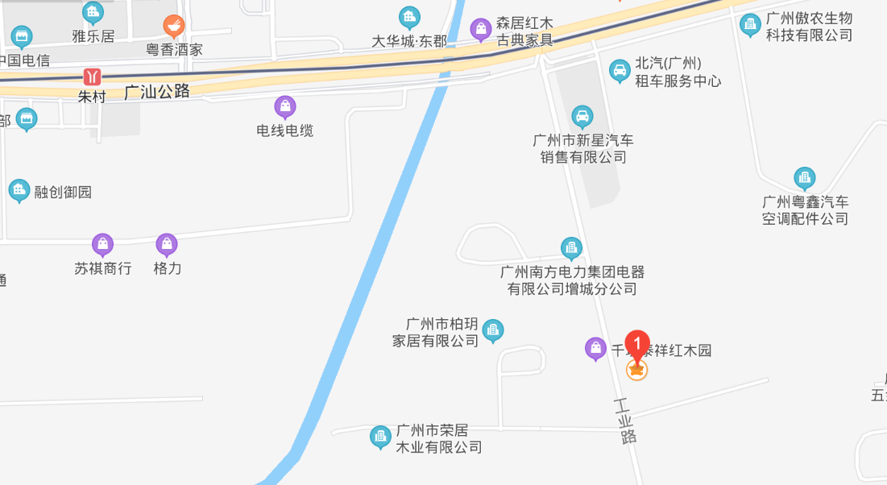
- 住宿酒店：增城宾馆
地址：广州市增城区荔城增城大道8号
酒店电话：020-82619888转2602
酒店联系人：黄灼灵13632290336
